Tillsynsbegäran – information om höga naturvärden och fridlysta arter i avverkningsanmälan A 46860-2026 i Härjedalens kommun
Denna tillsynsbegäran behandlar höga naturvärden i avverkningsanmälan A 46860-2026 i Härjedalens kommun som inkom 2026-11-09 och omfattar 5,4 ha.
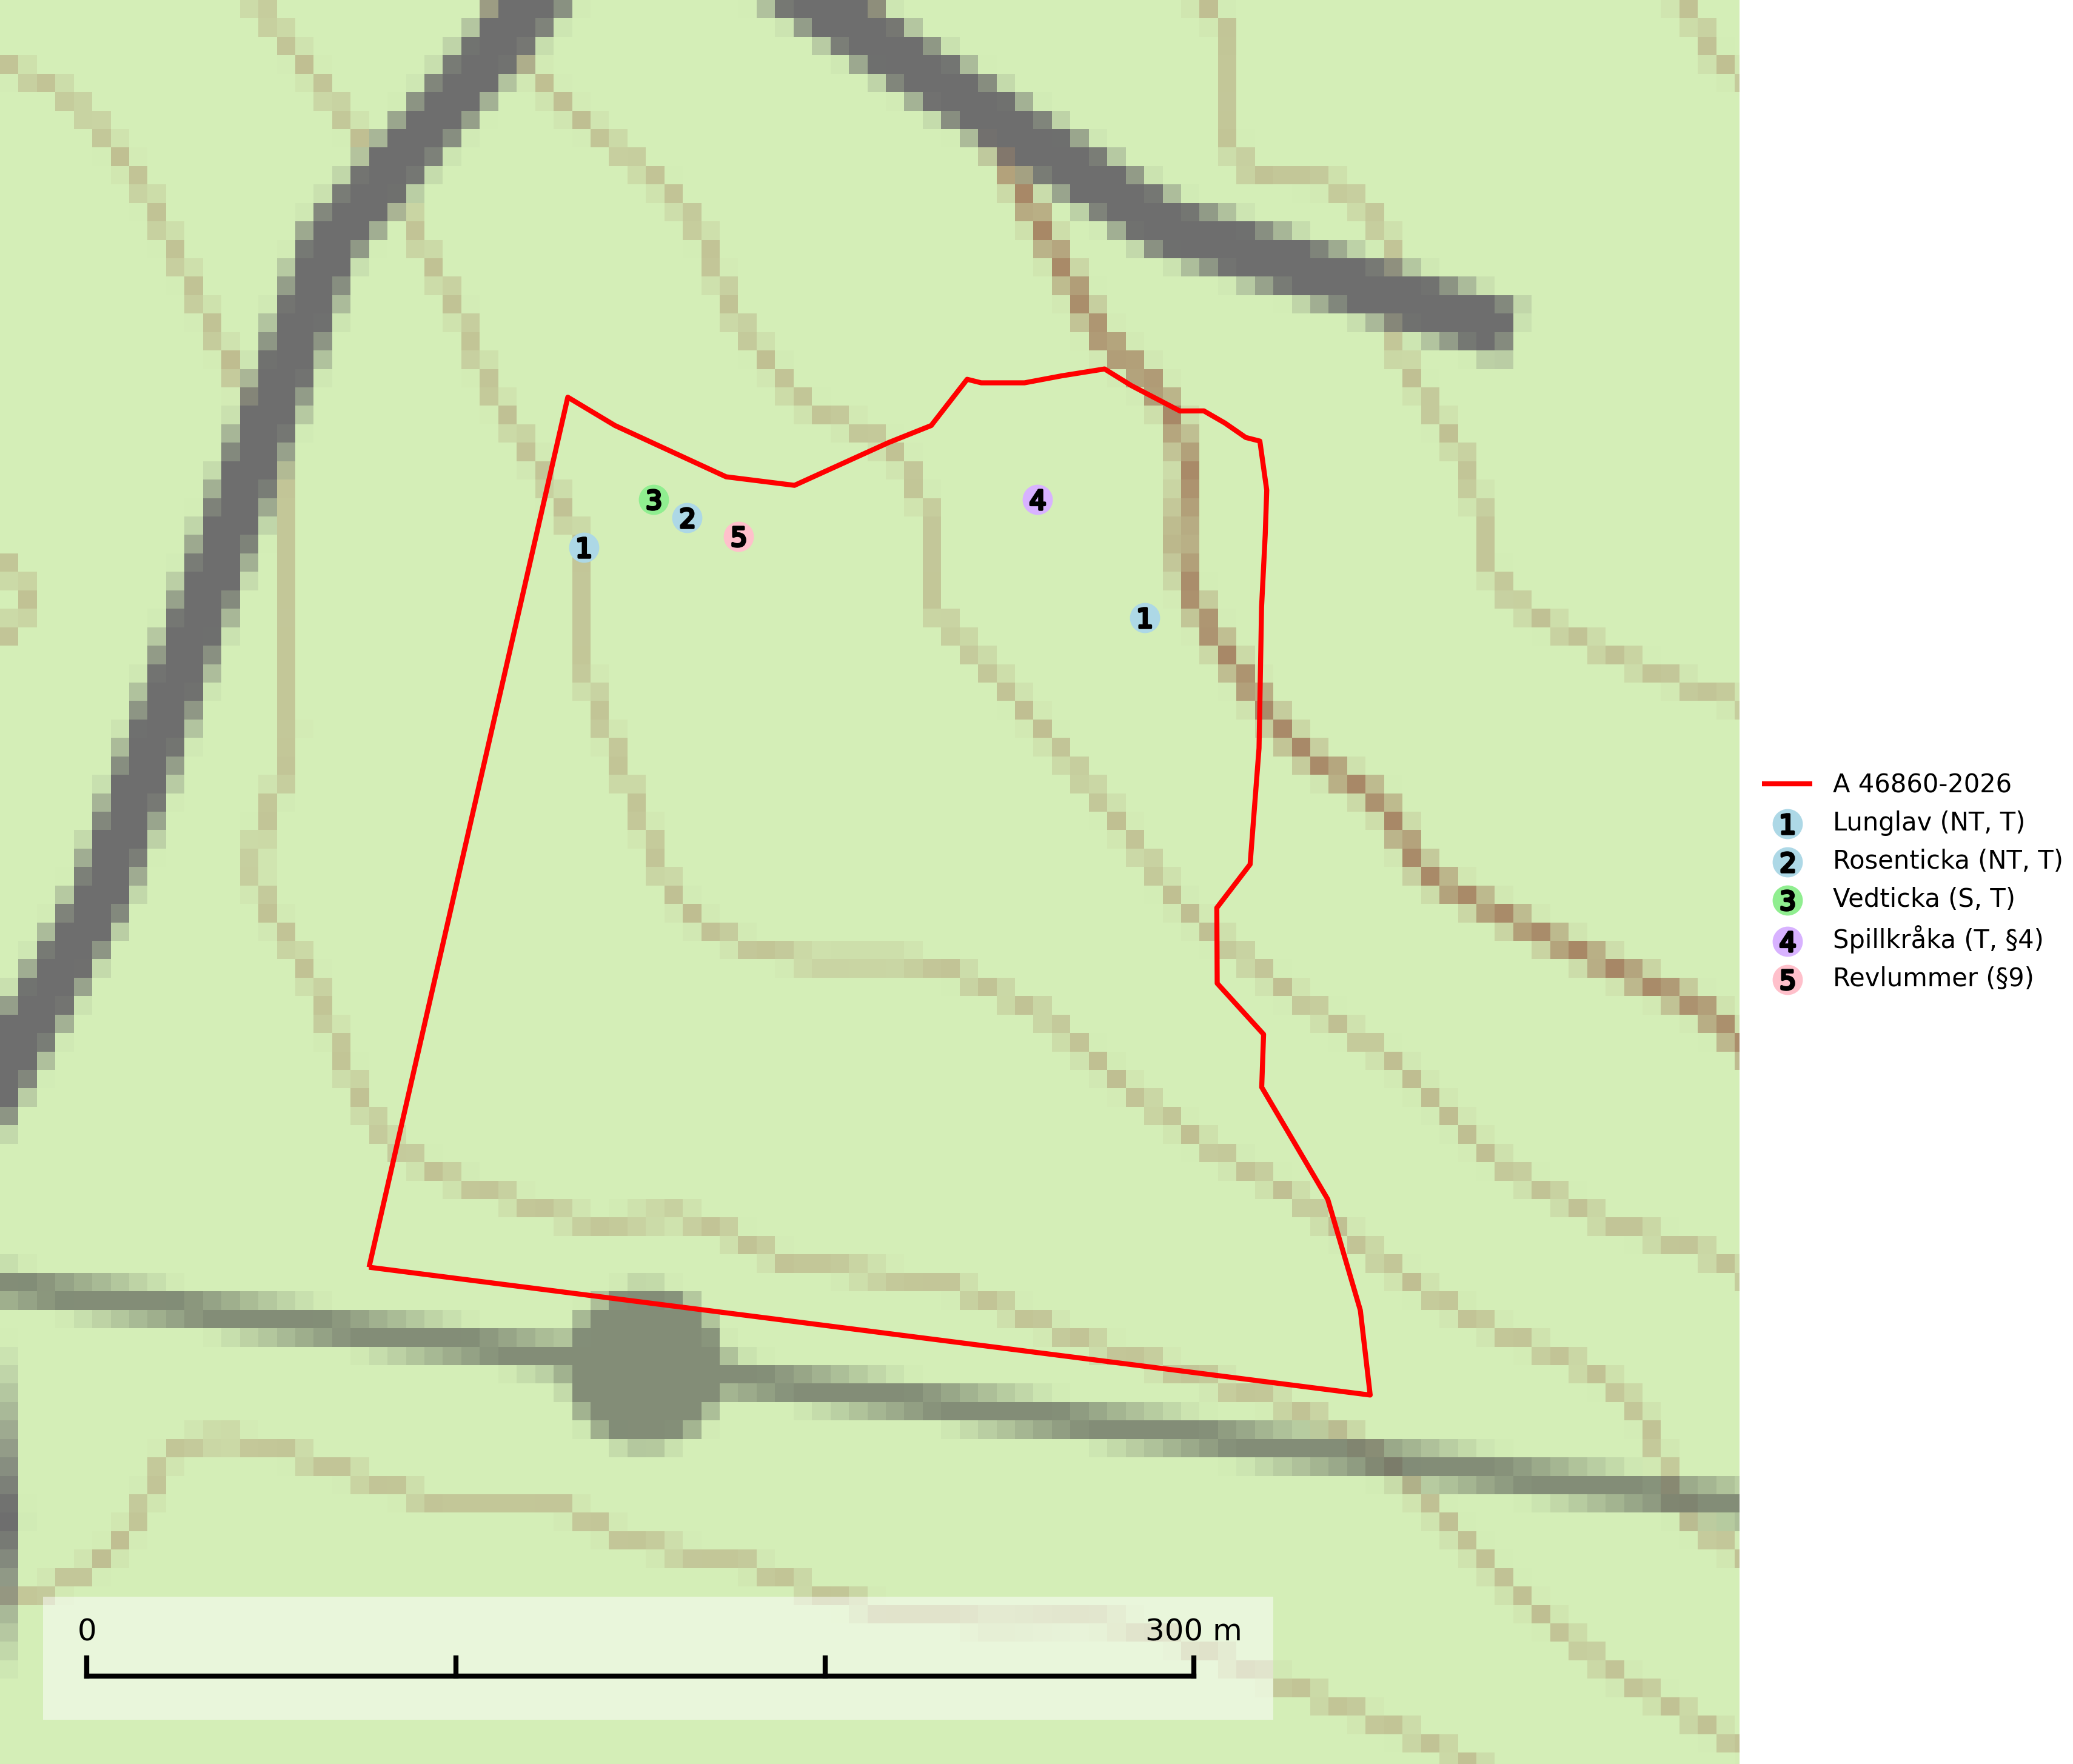
Figur 1. Fyndplatser för naturvårdsarter i avverkningsanmälan. Markörer utan svart kant är placerade på fyndplatsen. Markörer med svart kant är placerade vid sidan av fyndplatsen och har ett svart streck som visar fyndplatsens exakta position. Kartans mittpunktskoordinat är N 6876389, E 501773 i SWEREF 99 TM.
I avverkningsanmälan finns fynd av 5 naturvårdsarter, varav 2 är rödlistade, 2 är fridlysta, 4 är typiska (T) och 1 är signalart (S): lunglav (NT, T), rosenticka (NT, T), vedticka (S, T), spillkråka (T, §4) och revlummer (§9). Se Figur 1.

Tillsynsbegäran
Vi begär härmed att Skogsstyrelsen fattar beslut enligt miljöbalken som säkerställer att skogens höga naturvärden bevaras samt att EU-lagstiftning efterlevs och att artskyddsbrott förhindras.
Vi önskar även ta del av de ställningstaganden och beslut som myndigheten meddelar till följd av aktuell avverkningsanmälan och föreningens inlaga (se 34 § förvaltningslagen).

Naturvårdsarter och fridlysta arter
Nedan följer beskrivningar av de naturvårdsarter och fridlysta arter som har sina livsmiljöer och växtplatser i den avverkningsanmälda skogen. Se även ytterligare artfakta i BILAGA 1. De påträffade naturvårdsarterna är ett tydligt kvitto på att det rör sig om en skog med höga naturvärden.
Lunglav (NT) är en av vårt lands främsta signalarter som överallt indikerar gamla lövträd, skogsbestånd med höga naturvärden och ekosystem med långskoglig kontinuitet. Lokalt kan förekomsten vara mycket riklig men den hittas nästan enbart i gamla och ej slutavverkade skogar. Artens samtliga förekomster bör uppmärksammas från naturvårdssynpunkt, då många lokaler även hyser andra ovanliga och rödlistade arter. Rikliga förekomster bör skyddas med biotopskydd, frivilliga avsättningar eller reservat. På lunglav kan de sällsynta lavparasiterna lunglavshårprick (CR), Abrothallus diederichii (VU), Abrothallus lobariae (VU), Calycina lobariae (VU), lunglavsknapp (VU) och skrovelmössing (VU) påträffas. Lunglav är typisk art för 9010 Taiga, 9020 Nordlig ädellövskog, 9110 Näringsfattig bokskog, 9130 Näringsrik bokskog, 9160 Näringsrik ekskog, 9180 Ädellövskog i branter, 9190 Näringsfattig ekskog, 9070 Trädklädd betesmark, 9040 Fjällbjörkskog och 6530 Lövängar (SLU Artdatabanken, 2026; Nitare & Skogsstyrelsen, 2019).
Rosenticka (NT), rödlistad som nära hotad, ingår i en karaktäristisk association av vedsvampar som växer på gamla, grova granlågor i urskogsartade barrskogar. Den är placerad i toppen av Skogsstyrelsens värdepyramid för bedömning av skog med höga naturvärden och indikerar ett granskogsekosystem med långvarig kontinuitet av grova lågor. Artens beroende av grova granlågor innebär att alla skogsskötselåtgärder på eller i omedelbar närhet av lokalerna utgör ett hot på lång sikt. Det är angeläget att populationerna inte ytterligare glesas ut och ett tillräckligt antal områden där arten nu finns måste sparas för framtiden. Rosenticka är typisk art för 9010 Taiga och 9050 Näringsrik granskog (Nitare & Skogsstyrelsen, 2019; SLU Artdatabanken, 2024).
Vedticka är en bra signalart söder om den naturliga norrlandsgränsen. Den är huvudsakligen knuten till äldre barrskogar där det föreligger långvarig kontinuitet av död barrved. Vedticka är typisk art för 9010 Taiga (Nitare & Skogsstyrelsen, 2019; SLU Artdatabanken, 2025).
Spillkråka (§4) omfattas av bilaga 1 i EU:s fågeldirektiv och är typisk art för 9010 Taiga och 9740 Skogsbevuxen myr. Den behöver grova träd, främst tall, asp och bok som boträd. Skogsbruk med korta omloppstider och täta, homogena ungskogar utgör det största hotet. Spillkråka är en nyckelart i skogliga miljöer vars övergivna bohål utnyttjas av flera andra hålhäckande fågelarter och fladdermöss, däribland pärluggla (EN, §4), knipa (§4), salskrake (§4) och skogsduva (§4). Hökuggla (VU, §4) och slaguggla (§4) häckar ofta i högstubbar som brutits av i höjd med ett gammalt spillkråkebo (SLU Artdatabanken, 2026; Skogsstyrelsen, 2016).

EU:s fågeldirektiv
Europeiska unionens medlemsländer är skyldiga att agera i enlighet med EU:s fågeldirektiv där det uttryckligen står att direktivet gäller för fåglar samt för deras ägg, bon och livsmiljöer (artikel 1). Vidare att de åtgärder som vidtas inte får leda till en försämring av den nuvarande situationen beträffande bevarandet av de fågelarter som avses i artikel 1 (artikel 13). Fågeldirektivet är styrande för tillsynsansvariga myndigheters ärendehantering, ställningstaganden och beslutsfattande.

BILAGA 1 –
Fridlysta och rödlistade arter

Lunglav – ekologi samt krav på livsmiljön
Lunglav (NT) är en av vårt lands främsta signalarter som överallt indikerar gamla lövträd, skogsbestånd med höga naturvärden och ekosystem med lång skoglig kontinuitet. Lokalt kan förekomsten vara mycket riklig men den hittas nästan enbart i gamla och ej slutavverkade skogar. Artens samtliga förekomster bör uppmärksammas från naturvårdssynpunkt, då många lokaler även hyser andra ovanliga och rödlistade arter, däribland de sällsynta lavparasiterna lunglavshårprick (CR), Abrothallus diederichii (VU), Abrothallus lobariae (VU), Calycina lobariae (VU), lunglavsknapp (VU) och skrovelmössing (VU), som växer på lunglav. Rikliga förekomster med lunglav bör skyddas med biotopskydd, frivilliga avsättningar eller reservat (SLU Artdatabanken, 2026; Nitare & Skogsstyrelsen, 2019).
Lunglav är typisk art för 9010 Taiga, 9020 Nordlig ädellövskog, 9110 Näringsfattig bokskog, 9130 Näringsrik bokskog, 9160 Näringsrik ekskog, 9180 Ädellövskog i branter, 9190 Näringsfattig ekskog, 9070 Trädklädd betesmark, 9040 Fjällbjörkskog och 6530 Lövängar (SLU Artdatabanken, 2026).

Referenser – lunglav
Nitare, J. och Skogsstyrelsen, 2019. Skyddsvärd skog – Naturvårdsarter och andra kriterier för naturvärdesbedömning. Skogsstyrelsen.
SLU Artdatabanken, 2026. Artfaktablad. Naturvård – artfakta. SLU Artdatabanken, Uppsala.

Spillkråka – ekologi samt krav på livsmiljön
Spillkråka (§4) ingår i bilaga 1 EU:s fågeldirektiv och är typisk art för 9010 Taiga och 9740 Skogsbevuxen myr. Den lever i både barr- och blandskog liksom i ren lövskog. De tätaste populationerna tenderar att finnas i äldre, variationsrik blandskog med gott om död ved och gamla träd. Varje par utnyttjar 400–1000 hektar skog beroende på skogens kvalitet. Skogsbruk med korta omloppstider och täta, homogena ungskogar utgör det största hotet (SLU Artdatabanken, 2026).
Spillkråka är en nyckelart i skogliga miljöer vars övergivna bohål utnyttjas av flera andra hålhäckande fågelarter och fladdermöss, däribland pärluggla (EN, §4), knipa (§4), salskrake (§4) och skogsduva (§4). Hökuggla (VU, §4) och slaguggla (§4) häckar ofta i högstubbar som brutits av i höjd med ett gammalt spillkråkebo (Skogsstyrelsen, 2016).

Referenser – spillkråka
Skogsstyrelsen, 2016. Vägledning för hänsyn till spillkråka. Vägledningar och kunskapsstöd artskydd – Skogsstyrelsen.
SLU Artdatabanken, 2026. Artfaktablad. Naturvård – artfakta. SLU Artdatabanken, Uppsala.

